python实战从零到有
文档版本： 1.1.0
编写人 ： 金 朝
建档时间：2020.03.25
修改时间：2020.03.26

一、安装python版本

1、安装依赖包
建议yum安装依赖 如果离线环境建议安装本地yum源
yum install openssl-devel openss python-devel zlib* gcc

2、将安装包解压到当前目录
tar zxvf Python-3.6.8.tgz

3、安装与编译
cd Python-3.6.8
配置安装路径&&编译安装
./configure --prefix=/usr/local/python3 && make && make install
等待安装观察是否报错

4、测试安装是否完成python是否可用
/usr/local/python3/bin/python3 -V
查看回复Python 3.6.8
/usr/local/python3/bin/python3
可以正常进入python环境

创建隔离环境(在线开发环境部署)
创建隔离环境，不使用现网的python版本
- 安装virtualenv（由于不同项目可能用到不同的python版本，所以需要virtualenv 来部署不同python版本。virtualenv介绍请查看相关资料）
    - PIP安装virtualenv
/usr/local/python3/bin/pip3 install virtualenv
    - 设置隔离环境
/usr/local/python3/bin/virtualenv -p /usr/local/python3/bin/python3 venv3
    - 进入隔离环境
source venv3/bin/activate
python -V
查看版本回馈Python 3.6.8 则隔离环境安装完成
    - 退出隔离环境deactivate

配置pip环境（在线环境默认pip源地址网速慢可以换到国内源 地址推荐豆瓣、阿里），也可以不配置
cat /etc/pip.conf
[global]
trsted-host = pypi.douban.com
index-url = https://pypi.douban.com/simple
[list]
format=columns
- Django环境准备
source venv3/bin/activate
pip install ipython
pip install django==2.2.0
查看已安装
pip list |grep -e Django -e ipython
Django 2.2
ipython 7.13.0
ipython-genutils 0.2.0

- Mysql安装与准备
安装MySQL （公司项目注意安装mariadb，免费数据库，其余的是收费数据可能引起 纠纷，yum仓库建议安装阿里云）
安装mariadb-server 会自动安装MySQL（如果之前安装过mysql环境请先卸载）
yum install mariadb-server -y
启动并查看是否开启成功
systemctl start mariadb.service
ss -tanl 查看3306端口是否开启
设置开机启动
systemctl enable mariadb.service
为mysql配置安全设置
是否删除匿名登录这里一定选是 尤其是生产环境
Remove anonymous users? [Y/n]
是否允许root用户远程登录，这里看需求建议关闭
Disallow root login remotely？
进入数据库新增一个账号 给予所有环境%登录 并更新权限
Mysql -u root -p
grant all on *.* to 'wayne'@'%' identified by 'wayne';

flush privileges;
创建数据表devops 默认格式为utf-8 数据库校对规则utf8_binutf8_bin将 字符串中的每一个字符
CREATE DATABASE `devops` DEFAULT CHARACTER SET utf8 COLLATE utf8_general_ci ;
配置mysql数据库
cat /etc/my.cnf |grep -ve ^# -ve ^$
[client]
default-character-set = utf8
[mysqld]
datadir=/var/lib/mysql
socket=/var/lib/mysql/mysql.sock
symbolic-links=0
log-error=/var/log/mysqld.log
pid-file=/var/run/mysqld/mysqld.pid
character-set-server = utf8
collation-server = utf8_general_ci
[mysqld_safe]
log-error=/var/log/mariadb/mariadb.log
pid-file=/var/run/mariadb/mariadb.pid
!includedir /etc/my.cnf.d

测试连接
关闭防火墙
测试新建帐号是否可以异地连接

- 安装python3的mysql扩展
yum install mysql-devel
pip install mysqlclient
测试是否可以连接（可以pycharm远程连接也可以使用本机ipython）
Ipython 进入ipython
In [13]: import MySQLdb

In [14]: connn = MySQLdb.connect(
...: host='192.168.0.120',
...: port = 3306,
...: user='jc',
...: passwd='111111',
...: db = 'devops',
...: )

In [15]: cur = connn.cursor()

- Django起步，正式创建第一Django界面
一、创建一个project
django-admin startproject devops
查看devops目录结构
tree devops/
devops/
├── devops
│ ├── __init__.py
│ ├── settings.py
│ ├── urls.py
│ └── wsgi.py
└── manage.py
- 让项目跑起来
cd devops/
配置数据库连接，做如下修改
cat devops/settings.py
ALLOWED_HOSTS = ['*']
DATABASES = {
'default': {
'ENGINE': 'django.db.backends.mysql',
'NAME': 'devops',
'HOST': '192.168.0.120',
'USER': 'jc',
'PASSWORD': '111111',
'PORT': 3306,
}
}

}
}
#设置语言
LANGUAGE_CODE = 'zh-hans'
#设置时区
TIME_ZONE = 'Asia/Shanghai'

- 启动项目
python manage.py runserver 0.0.0.0:8000
访问项目连接，出现如下界面创建完成
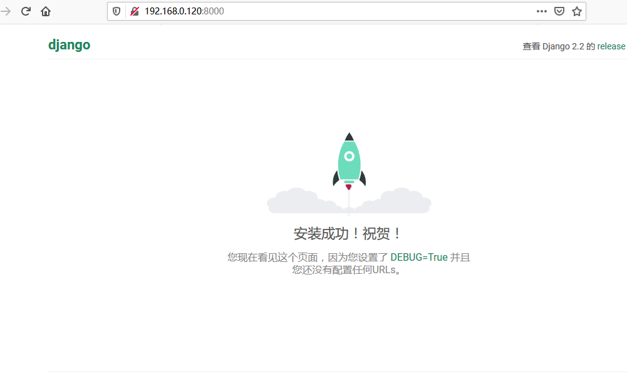
- 利用模版让Django第一个app admin跑起来
进入数据库查看数据库下无任何数据
mysql -u jc -p
MariaDB [(none)]> use devops;
Database changed
MariaDB [devops]> show tables;
Empty set (0.00 sec)
输入命令自动生成模版（本用户管理只做理解使用，后期会自己编写一套用户管理 系统）
python manage.py migrate
mysql -u jc -p
MariaDB [(none)]> use devops;
Reading table information for completion of table and column names
You can turn off this feature to get a quicker startup with -A

Database changed
MariaDB [devops]> show tables;
+----------------------------+
| Tables_in_devops |
+----------------------------+
| auth_group |
| auth_group_permissions |
| auth_permission |
| auth_user |
| auth_user_groups |
| auth_user_user_permissions |
| django_admin_log |
| django_content_type |
| django_migrations |
| django_session |
+----------------------------+
10 rows in set (0.00 sec)
重新运行项目后web访问
python manage.py runserver 0.0.0.0:8000
出现以下界面为成功
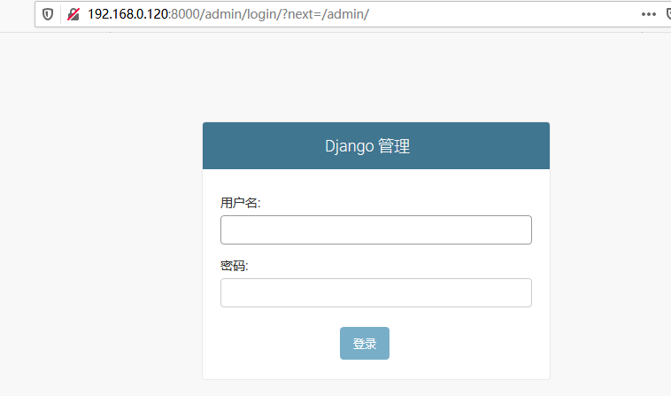
通过命令创建管理员
(venv3) [root@localhost devops]# python manage.py createsuperuser
用户名 (leave blank to use 'root'): root
电子邮件地址: 787673353@qq.com
Password:
Password (again):
密码长度太短。密码必须包含至少 8 个字符。
这个密码太常见了。
密码只包含数字。
Bypass password validation and create user anyway? [y/N]: y
Superuser created successfully.
(venv3) [root@localhost devops]#
运行启动程序后访问web
python manage.py runserver 0.0.0.0:8000
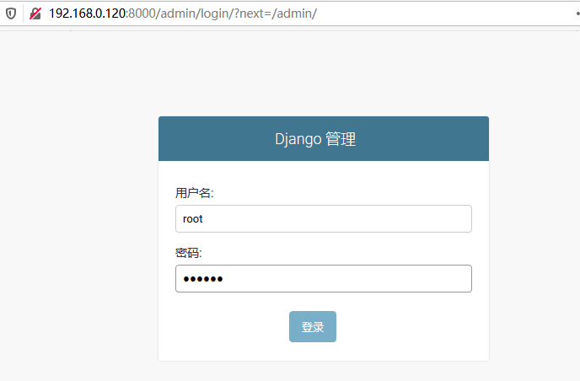
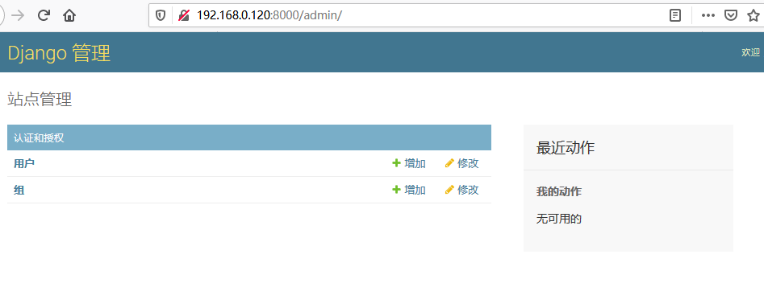

基础环境安装完成，下一步添加骨架设计url访问

